List - stavba

Rastlinné orgány
Vždy nadzemná časť rastliny, vyrastá na stonke, je to sezónny orgán s výnimkou vždyzelených rastlín. Vyskytujú sa u vyšších rastlín, u nižších rastlín sa vyskytujú analogické orgány palístky - fyloidy.
Funkcia listu:
- asimilačná - v listoch prebieha fotosyntéza
- výmena plynov najmä oxid uhličitý a kyslík
- transpirácia, vyparovanie vody
Týmto funkciám sa listy prispôsobili tvarom aj veľkosťou
V priebehu ontogenézy vznikajú u krytosemenných rastlín môžu vznikať rôzne formy listov:

- Klíčne listy
- listene (podlistene, nadlistene)
- asimilačné listy
kvetné fylómy (reprodukčné) 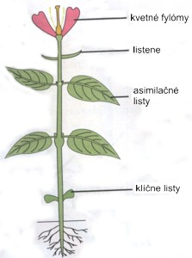

Anatomická stavba listu
Stavba bifaciálneho listu
Bifaciálny list majú fylogeneticky staršie rastliny (dvojklíčnolistové), môžeme rozlíšiť vrchnú a spodnú časť listu.
Na povrchu listu sa nachádza väčšinou jednovrstvová pokožka s kutikulou. U bifaciálneho listu môžeme rozlíšiť vrchnú a spodnú pokožku. Kutikula suchomilných rastlín je hrubšia u vlhkomilných je tenšia. V pokožke sa nachádzajú prieduchy, ktoré zabezpečujú transpiráciu a reguláciu množstva vody v rastline (viď krycie pletivá). Prieduchy sa nachádzajú väčšinou v spodnej pokožke, u rastlín, ktorých listy plávajú na vode sú vo vrchnej pokožke.
Medzi pokožkami sa nachádza základné pletivo - Mezofyl a cievne zväzky.
Mezofyl je tvorený dvoma druhmi parenchýmu:
- Palisádový parenchym - jedna až tri vrstvy podlhovastých buniek, väčšinou bez medzibunkových priestorov, ktoré obsahujú veľmi veľa chloroplastov. Palisádový parenchym je hlavným miestom fotosyntézy v liste
- Hubovitý parenchym - bunky rúzneho tvaru s množstvom medzibunkových priestorov, obsahuje menej chloroplastov ako palisádový parenchym, môžu sa tu vyskytovať idioblasty s kryštálikmi šťavelanu vápenatého. Okrem výmeny plynov slúži na odvádzanie produktov fotosyntézy z palisádového parenchymu
Cievne zväzky listu (žilky, žilnatina) - kolaterálne alebo koncentrické cievne zväzky. Pri kolaterálnych sa drevná časť nachádza smerom k vrchnej pokožke. Hlavné cievy sú vystužené mechanickým pletivom (sklerenchym, kolenchym), prenikajú nad povrch listu, okrem rozvádzania látok vystužujú čepel listu.

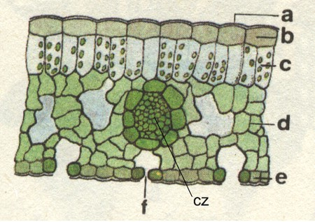
a) kutikula
b) vrchná pokožka
c) palisádový parenchym
d) hubovitý marenchym
e) spodná pokožka
f) prieduch
cz) cievny zväzok

Stavba monofaciálneho listu
Monofaciálny list majú fylogeneticky mladšie rastliny (jednoklíčnolistové), Od bifaciálneho listu sa líši usporiadaním mezofylu. Pod vrchnou aj spodnou pokožkou sa nachádza palisádový parenchym, stred vypĺňa hubovitý parenchym. Cievne zväzky zasahujú aj do palisádového parenchymu.
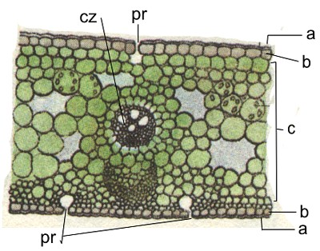
a) kutikula
b) pokožka
c) mezofyl
pr) prieduch
cz) cievny zväzok

